- 登入BPM：編輯表單、流程請以下列IP登入，如使用Domain網址會無法使用設計師功能
正式區：http:\\172.20.5.131:8086
測試區：http:\\172.20.5.127:8086
帳號：administrator，密碼：請詢問知道的人
- 新增表單：
- 左側Menu選擇第2個圖示設計工具，選擇Web表單設計器
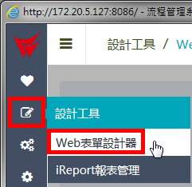
- 於All Forms選擇分類(ex. Oracle)點擊右鍵，新增表單，並輸入表單代號，一定要是ET_EFGP_開頭
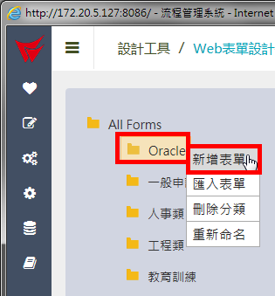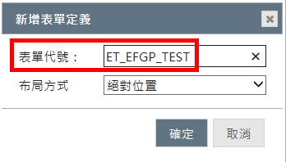
- 點擊鉛筆，進入編輯表單
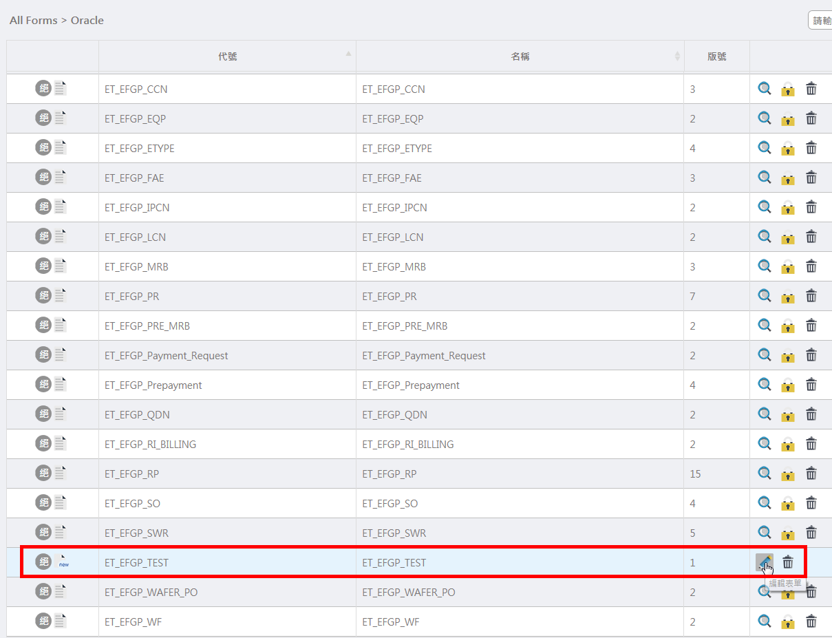
- 點選(編輯表單定義屬性)，於顯示流程簽核意見一律選擇「SHOW_ALL」，代表顯示全部簽核意見
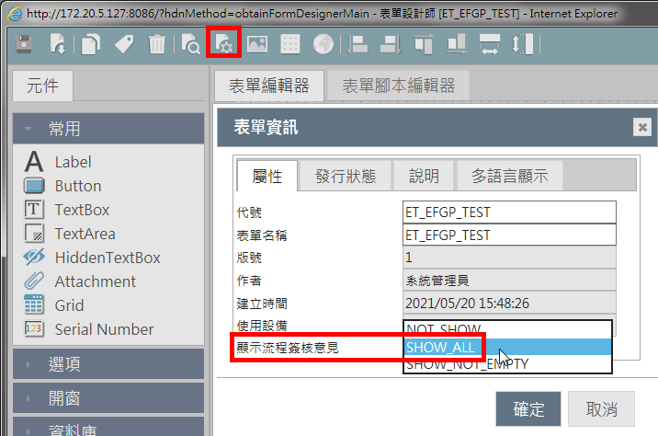
- NOT _SHOW：不顯示簽核意見
- SHOW_NOT_EMPTY：顯示不為空的簽核意見
- 開始拖拉元件，編輯畫面，編輯完成後按左上方存檔
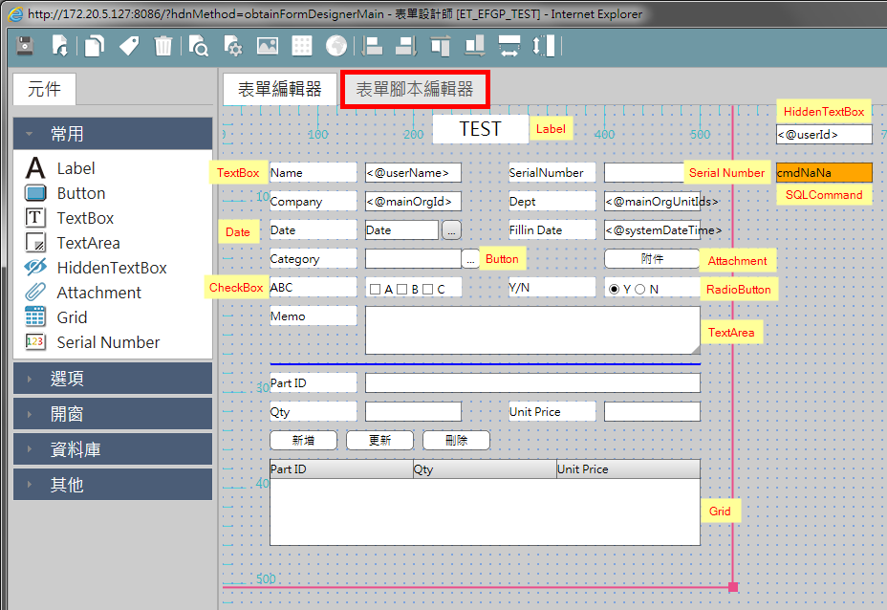
上方工具列常用功能介紹:
儲存表單匯出表單預覽表單設定輔助格線
常用元件如上圖黃底文字說明
- 畫面完成後，切到「表單腳本編輯器」頁面(如上圖紅框處)，首先在最上面貼上以下文字
//引入所需使用的Ajax Service檔案
document.write('<script type="text/javascript" src="../../dwrDefault/interface/ajax_DatabaseAccessor.js"></script>');
document.write('<script type="text/javascript" src="../../dwrDefault/interface/ajax_ProcessAccessor.js"></script>');
document.write('<script type="text/javascript" src="../../dwrDefault/interface/ajax_OrgAccessor.js"></script>');

//引入所需使用的js檔案
document.write('<script type="text/javascript" src="../../CustomJsLib/EFGPShareMethod.js"></script>');
document.write('<script type="text/javascript" src="../../js/esmt_public.js"></script>');
- 表單中已有5個Function，各Function觸發時機：
- formCreate：
表單第一次填寫時觸發(通常用於填入表單預設值)，外部起單並不會觸發formCreate
- formOpen：
每次表單開啟時觸發
- formSave：
每次表單儲存時觸發
- formClose：
每次離開表單畫面時觸發
- formDispatch：
派送表單時觸發(通常用於檢核必輸欄位)，終止或撤銷流程不會觸發formDispatch
- Form Script可使用全域變數參考文件：
N:\011131\Dept\AP\ERP文件\EasyFlow GP\表單全域變數一覽.xls
- 每支表單固定欄位名稱如下：
欄位 | Prompt | 必要欄位 | 備註 | TYPE
SERIALNUMBER | 表單單號 | Y | LR2017093573、… | VARCHAR2(255)
FILLIN_DATETIME | 填單時間 | Y | 2017/9/27 | DATE
FILLIN_USERID | 填單人帳號 | Y | PLHUNG、…. | VARCHAR2(255)
FILLIN_USERNAME | 填單人姓名 | Y | 洪碧蓮、… | VARCHAR2(255)
FILLIN_ORG_ID | 填單人公司別 | Y | ESMT、PSI… | VARCHAR2(255)
FILLIN_UNITID | 填單人部門ID | Y | 01-113111、… | VARCHAR2(255)
FILLIN_UNITNAME | 填單人部門名稱 | Y | 企業資源規劃一課、… | VARCHAR2(255)
APPLY_USERID | 申請人帳號 | Y | PLHUNG、…. | VARCHAR2(255)
APPLY_USERNAME | 申請人姓名 | Y | 洪碧蓮、… | VARCHAR2(255)
APPLY_ORG_ID | 申請人公司別 | Y | ESMT、PSI… | VARCHAR2(255)
APPLY_UNITID | 申請人部門ID | Y | 01-113111、… | VARCHAR2(255)
APPLY_UNITNAME | 申請人部門名稱 | Y | 企業資源規劃一課、… | VARCHAR2(255)
APPLY_EMPLOYEEID | 申請人工號 | N | A1525、…. | VARCHAR2(255)
- 重要語法&功能：
- 元件取值：
- jQuery語法(建議使用)：jBPM("#元件代號").val();
- DOM語法：var 變數 = document.getElementById("元件ID");
- 元件給值：
- jQuery語法(建議使用)：jBPM("#元件代號").val("值");
- DOM語法：document.getElementById("元件ID") = XXX;
- RadioButton、CheckBox取值，元件代號_數字從0開始，以此類推：
選項一：document.getElementById("元件代號_0")
選項二：document.getElementById("元件代號_1")
- 設定初始值：
點選欲給初始值的元件，在「預設值」的地方點一下，選擇要給的值。主組織代表公司，主部門代表部門。
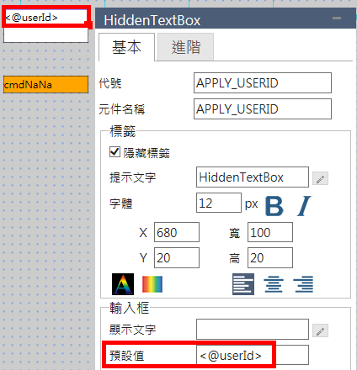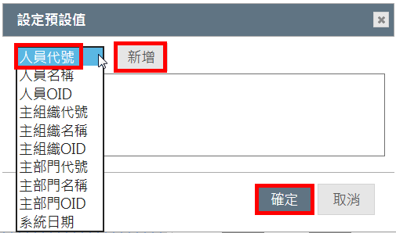
- 設定資料型態：
點選元件，在進階頁籤的「資料型態」可設定資料型態，預設一律是字串
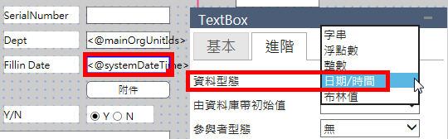
- 設定欄位disabled屬性：jBPM("#元件代號").attr('disabled', true);
- onclick事件：function 元件代號_onclick(){}
- 單選開窗，範例如下：
function BTN_APPLY_DEPT_onclick(){
try{
var FileName = "SingleOpenWin";
var databasecfgId = "NaNa";
var SQLClaused = new Array("SELECT U.ID, U.ORGANIZATIONUNITNAME FROM ET_EFGP_ORGANIZATIONUNIT_V U WHERE U.ORG_ID = 'ESMT' AND U.VALIDTYPE = 1 ORDER BY U.ID");
var SQLLabel = new Array("部門ID","部門名稱"); //客製開窗的Grid_Label
var QBField = new Array("U.ID","U.ORGANIZATIONUNITNAME"); //模糊查詢,須和DB Table欄位名稱相同
var QBLabel = new Array("部門ID","部門名稱"); //模糊查詢的label
var ReturnId = new Array("APPLY_UNITID","APPLY_UNITNAME"); //Return回畫面上的欄位
singleOpenWin(FileName, databasecfgId, SQLClaused, SQLLabel, QBField, QBLabel, ReturnId, 720, 450);
return true;
}
catch(err){
alert("BTN_APPLY_DEPT_onclick Error:"+err.message);
return false;
}
}
- 多選開窗，範例如下：
function BTN_ADD_DEPT_onclick(){
try{
var FileName = "PluralityOpenWin";
var databaseCfgId = "NaNa";
var SQLClaused = new Array("SELECT DISTINCT AD.DEPTID, AD.DEPTNAME, O.MANAGERID, F.USERNAME FROM APPS.AFS_DEPT AD, ET_EFGP_ORGANIZATIONUNIT_V O, ET_EFGP_FUNCTIONS_V F WHERE AD.ISENABLED=1 AND AD.DEPTID=O.ID AND O.MANAGERID = F.USERID AND O.ORG_ID='ESMT' AND O.VALIDTYPE=1 ORDER BY AD.DEPTID");
var SQLLabel = new Array("部門ID", "部門名稱", "部門主管ID", "部門主管姓名");//客製開窗的Grid Label
var QBEField = new Array("DEPTID","DEPTNAME","MANAGERID","USERNAME");//模糊查詢,須和DB Table欄位名稱相同
var QBELabel = new Array("部門ID", "部門名稱", "部門主管ID", "部門主管姓名"); //模糊查詢的Label
var OriginallyData = "ADD_DEPT_HID"; //將開窗選到的值塞到OriginallyData
pluralityOpenWin(FileName, databaseCfgId, SQLClaused, SQLLabel, QBEField, QBELabel, OriginallyData,750,680);
return true;
}
catch(err){
alert("BTN_ADD_DEPT_onclick Error:"+err.message);
return false;
}
}
- SQLCommand元件：
此元件用於資料需查詢資料庫產生時，拉取SQLCommand後，選擇資料庫代號及輸入SQL指令，並在Form Script寫入var dsNaNa = new DataSource("表單代號", "SQLCommand元件代號");，應用範例如下：
var dsNaNa = new DataSource("ET_EFGP_ITR", "cmdNaNa");
var vSql="SELECT AD.OFFICEEXT FROM APPS.AFS_ACCOUNTDATA AD WHERE AD.ACCOUNTID='"+ jBPM("#APPLY_USERID").val()+"'";
var vResult= dsNaNa.query(vSql); //執行SQL查詢
var vResultArray=eval(vResult); //查詢結果為一個二維陣列
jBPM("#OFFICE_EXT").val(vResultArray[0][0]);
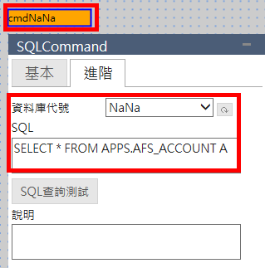
- Grid：
- Grid元件代號一律命名為「GD」，繫結元件代號一律是「欄位名稱_D」(ex. ITEM_DESC_D)，Grid欄位代號一律為「g欄位名稱」(ex. gLINE_NUM)
- 在Form Script中如需使用到Grid，需用「GDObj」，例如要調整Gird第1欄寬度語法GDObj.setColumnWidth(寬度, 第幾欄(從0開始)); (ex. GDObj.setColumnWidth(30, 0);)
- 有Grid的話，以下語法一定要寫在formOpen中
//物件GDObj是否存在
if (typeof(GDObj)!="undefined"){
//GD是否有資料
if(jBPM("#GD").val().length>1){
GDObj.reload(eval(jBPM("#GD").val()));
}
}
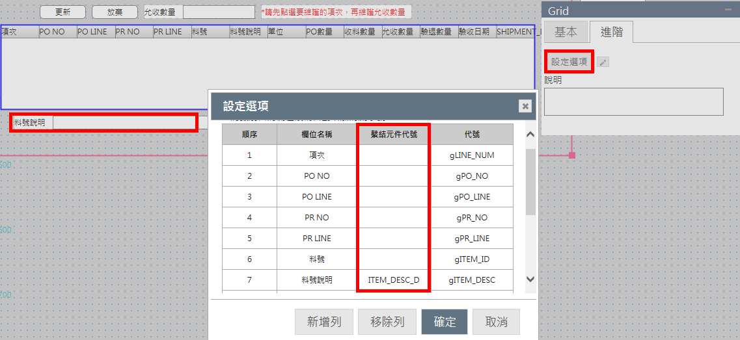
- 儲存表單後，如欲再次編輯表單，需選擇「簽出表單」
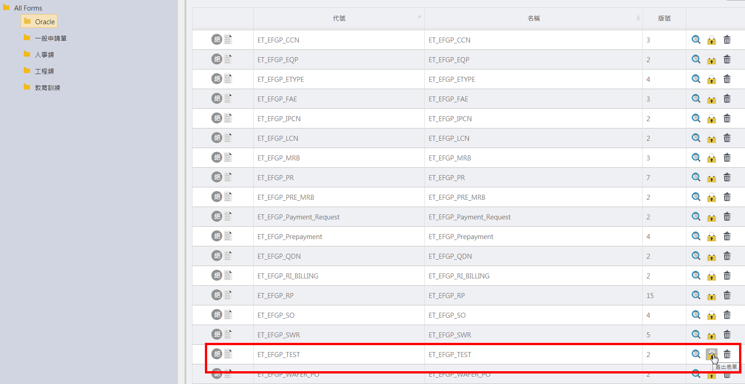
檢視表單 簽出表單 刪除此版表單
- 新增流程：
- 開啟流程設計師exe檔路徑：
N:\011131\Dept\AP\ERP專案\EFGP_版更至RWD專案\bpm-tools.exe
輸入伺服器及帳號密碼(請參考第一點、登入BPM)，並選擇開啟「簽核流程設計工具」
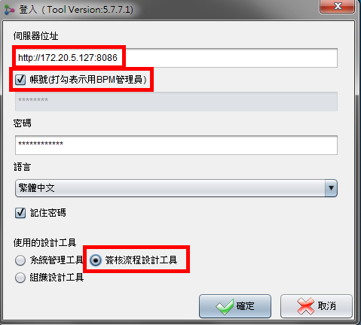
- 新增流程：
- 先將PUBLIC公版流程匯出，匯出步驟如下：左上工具列檔案→批次匯出，展開ESMT-PUBLIC，勾選PUBLIC，選擇「目的資料夾」儲存至自己的目錄，然後按左上方「開始匯出」
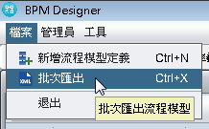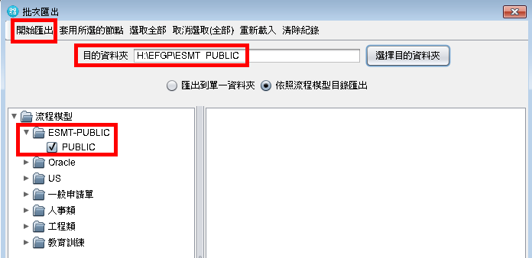
- 選擇分類(ex. Oracle)，按右鍵「匯入BPMN流程」，選擇剛才儲存的PUBLIC流程
- 流程包裹屬性設定：
- 輸入識別碼及名稱(記得點入將所有語言的值都改掉)
- 發起權限設定屬性：如限定只有IT可發起此流程，則需在這裡設定部門，如不限定誰能發起，則不需設定部門
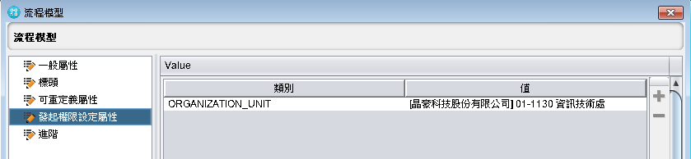
- 進階可設定主旨
- 流程定義：
- 一般屬性：可否撤銷流程可設定是否能讓User撤銷流程
- 可重定義屬性：設定流程關係人為實際申請人，需先在表單設定參與者型態為「使用者」，流程這邊才能選得到APPLY_USERID
- 事件處理：可設定流程撤銷/完成/終止時，指定執行Web Application
- 流程變數：Form Type指定表單，並設定關卡可編輯的元件Enable/Disable，Basic Data Type設定Web Application需使用到的參數
- 新增人員任務：指定處理者，「多重使用者模式」可選擇一人決或全員決，表單及附件選擇表單，進階部分，「允許處理者退回重辦」選擇 2. 按流程定義送回要求退件者，勾選「是否要轉存表單資料」，視關卡需求設定「允許自動簽核」，視關卡需求設定「允許批次簽核」，視關卡需求設定「允許列印」
- 核決層級：核決權限表的前一關一定要是「直層主管」，才能在核決權限表指定參考活動為Manager，選擇組織(公司別)，選擇「職務層級」(職級0~200)或「組織單位層級」(董事長/總經理~課級)，新增條件式，並勾選層級
- 獨立匣道：關卡左右兩邊都要放置，並拉2條箭頭，箭頭分別設定條件型別及否則型別，在條件型別中設定條件式
- 如需刪除關卡，記得先刪線，再刪關卡
- 流程完成、終止的Web Application設定：設定URL、呼叫參數(processSN及Type)
- 儲存流程：右邊流程清單對著要儲存的流程按右鍵→儲存流程模型定義→點選版本→修正→簽入
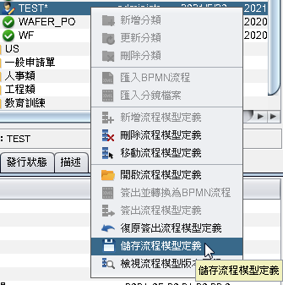
- 簽出流程：右邊流程清單對著要簽出的流程按右鍵→簽出流程模型定義
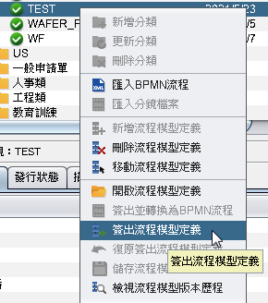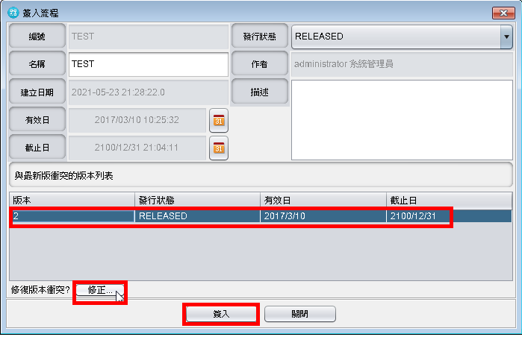
- 參考設計開發注意事項文件：N:\011131\Dept\AP\ERP文件\EasyFlow GP\設計開發注意事項.docx

